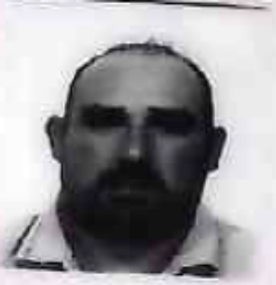 |  | paoloni nocenti francesco
Contatto  TELEFONO:  338 7755035  INDIRIZZO DI POSTA ELETTRONICA:  francescopaoloni00@gmail.com  DATI ANAGRAFICI  nato a Umbertide il 14/06/1979  Residente inn Città di Castello  Via Ungaretti, 7 fraz. Cerbara |  | ISTRUZIONE  ISTITUTO DANTE ALIGHIERI - CITTA’ DI CASTELLO (PG)  DIPLOMA TERZA MEDIA (GIUGNO 1993)  ESPERIENZE PROFESSIONALI  BASTIANONI MOBILI - CITTA’ DI CASTELLO (PG)  TECNOSIGNAL SAS - CITTA’ DI CASTELLO (PG)  NUOVA LUCIDATURA C.G. - CITTA’ DI CASTELLO (PG)  LUCIDATURA SANTINI ROBERTO - CITTA’ DI CASTELLO (PG)  EDIL GIORNI CITTA’ DI CASTELLO (PG)  S.PE.DI.RE. S.R.L. - CITTA’ DI CASTELLO (PG)  ( DAL 19/01/2004 AD OGGI )

